Evidencias del Sistema del Proyecto: PetStore POS 13/10/2025

Integrantes:
- Fabián Valenzuela
- Martín Mondaca
- Diego Silva

Docente: Ceferino Sotelo

1. Evidencias de Interfaz (Vistas de Usuario)
Esta sección presenta los diseños visuales o capturas de pantalla de las interfaces clave del sistema PetStorePOS. Estos diseños ilustran la interacción del usuario final y cómo se estructurarán las funcionalidades principales como el Punto de Venta o la Gestión de Adopciones. Dado que se busca una accesibilidad básica (soporte para lector de pantalla, alto contraste, navegación por teclado), los diseños priorizan la claridad, el contraste y una disposición lógica de los elementos.

1.1. Pantalla Principal
Muestra la pantalla de inicio y sus principales componentes
- 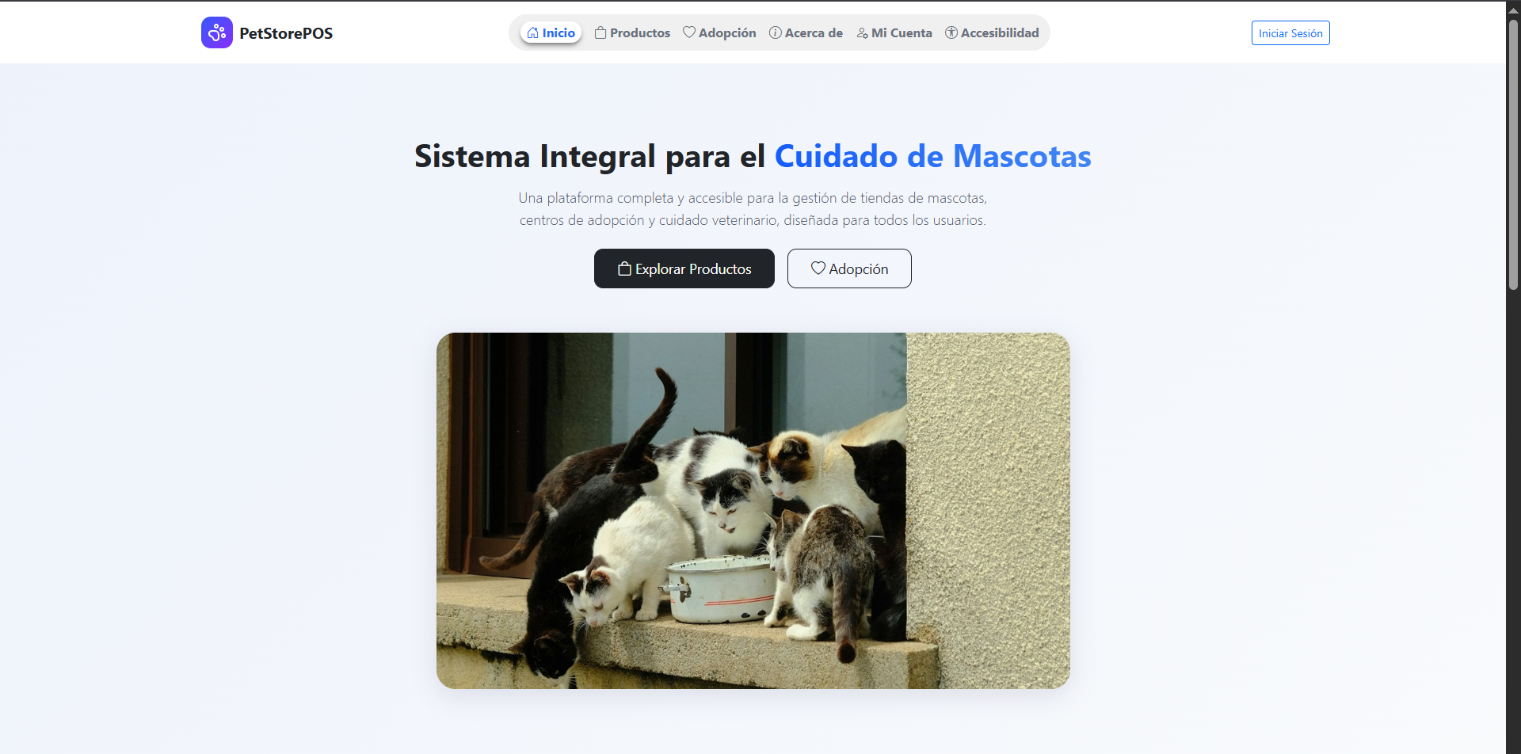
- 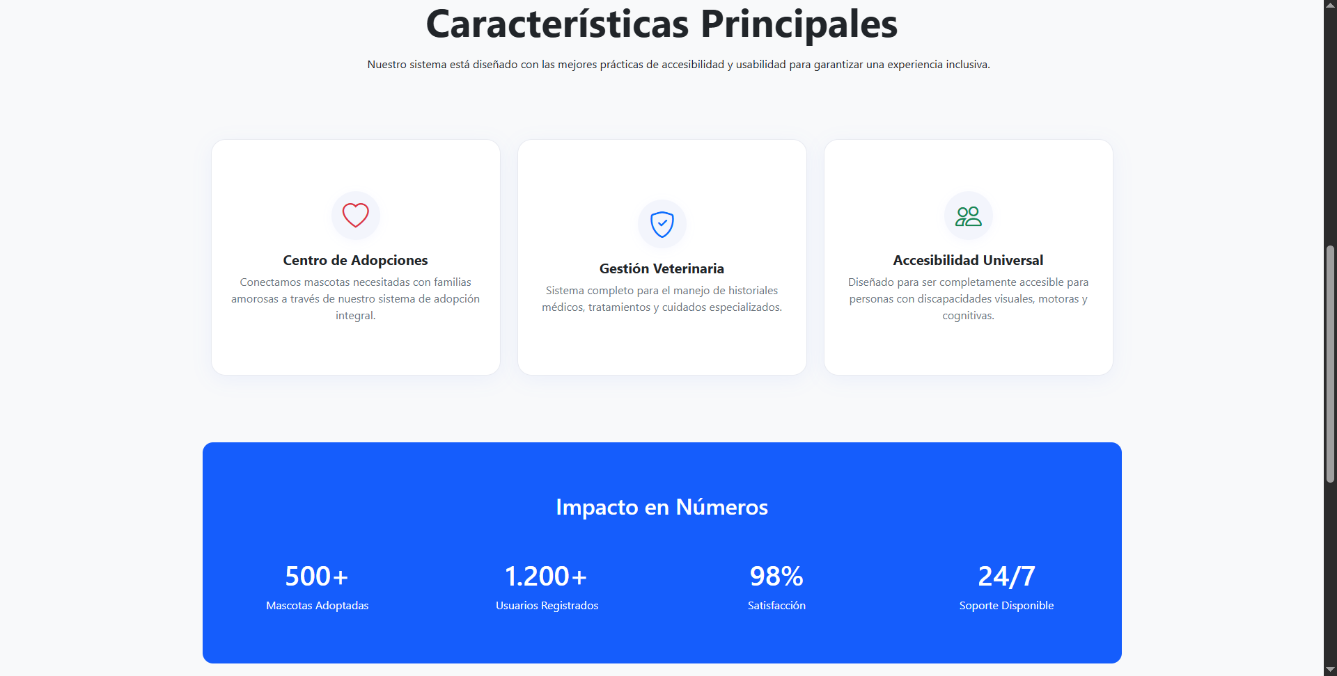
- 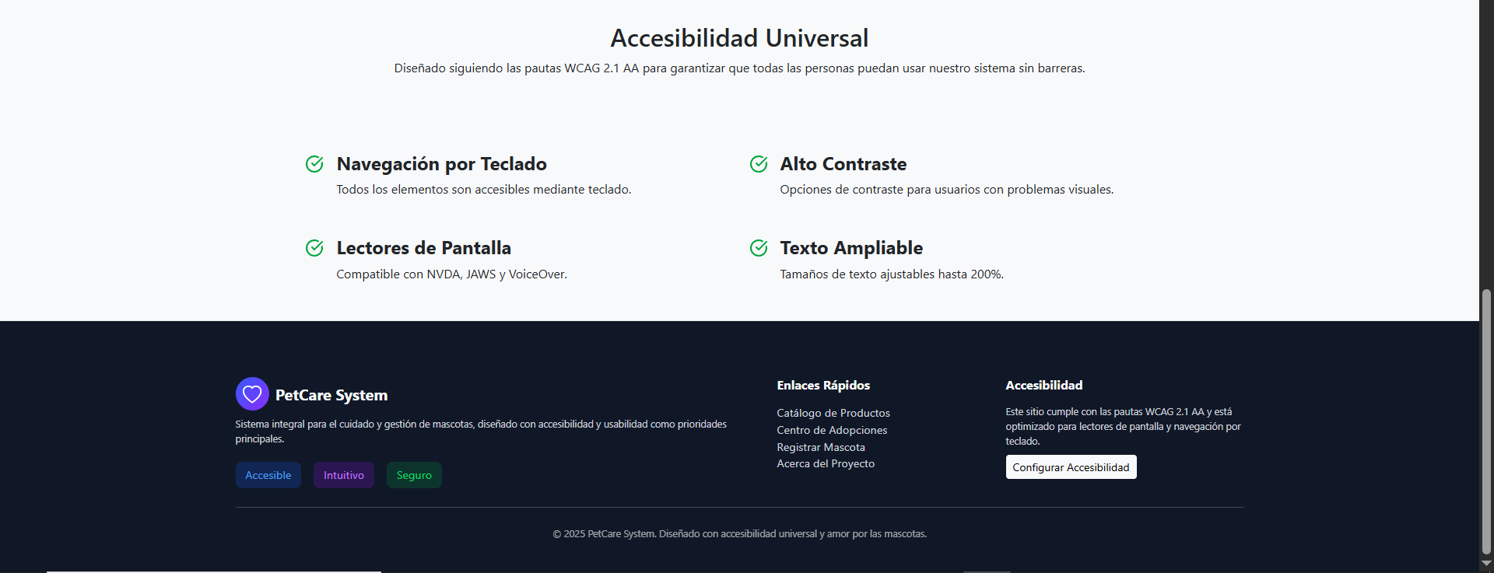

1.2. Módulo de Punto de Venta (POS)
Interfaz optimizada para el registro rápido de ventas, con un campo de búsqueda, una lista de artículos en el carrito, resumen del total, y opciones para métodos de pago.
- 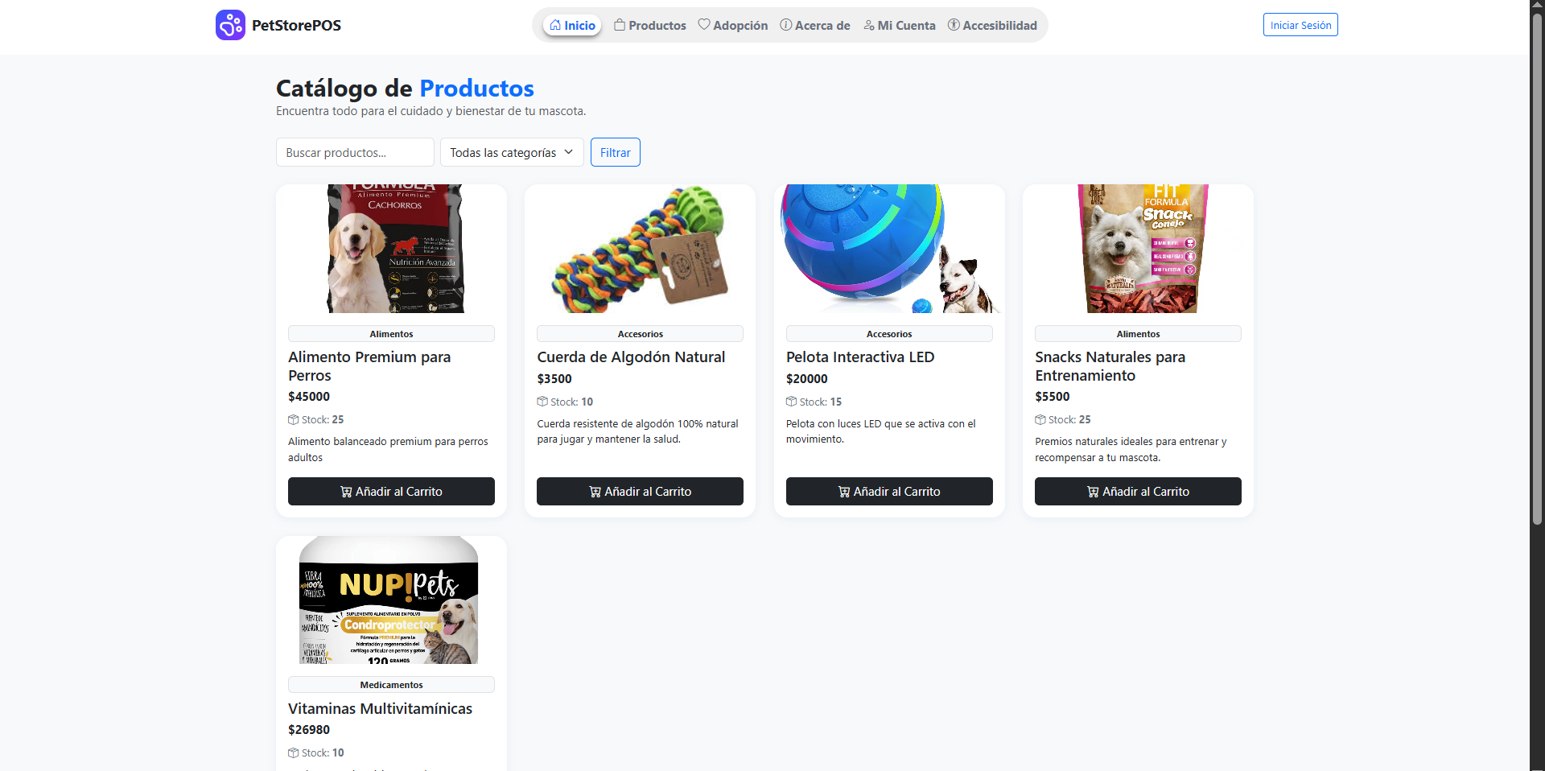

1.3. Módulo de Gestión de Inventario (Alimentos y Medicamentos)
Interfaz para el CRUD de productos y gestión de existencias, tabla de productos con filtros y búsqueda, columnas para stock actual, fecha de vencimiento y un indicador visual/alerta para bajo stock o vencimiento próximo..
- [Aquí se debe insertar el Mockup/Screenshot del Módulo de Inventario cuando se tenga listo]

1.4. Módulo de Adopción de Animales
Plataforma para los procesos de adopción, fichas de animales disponibles (con foto) y formulario de registro para interesados.

- 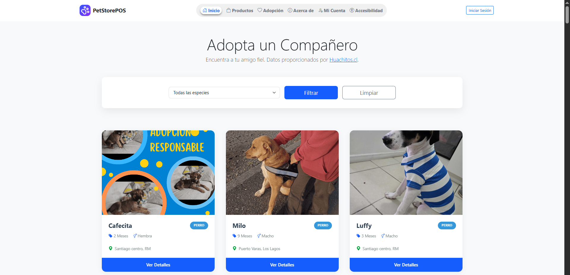
- 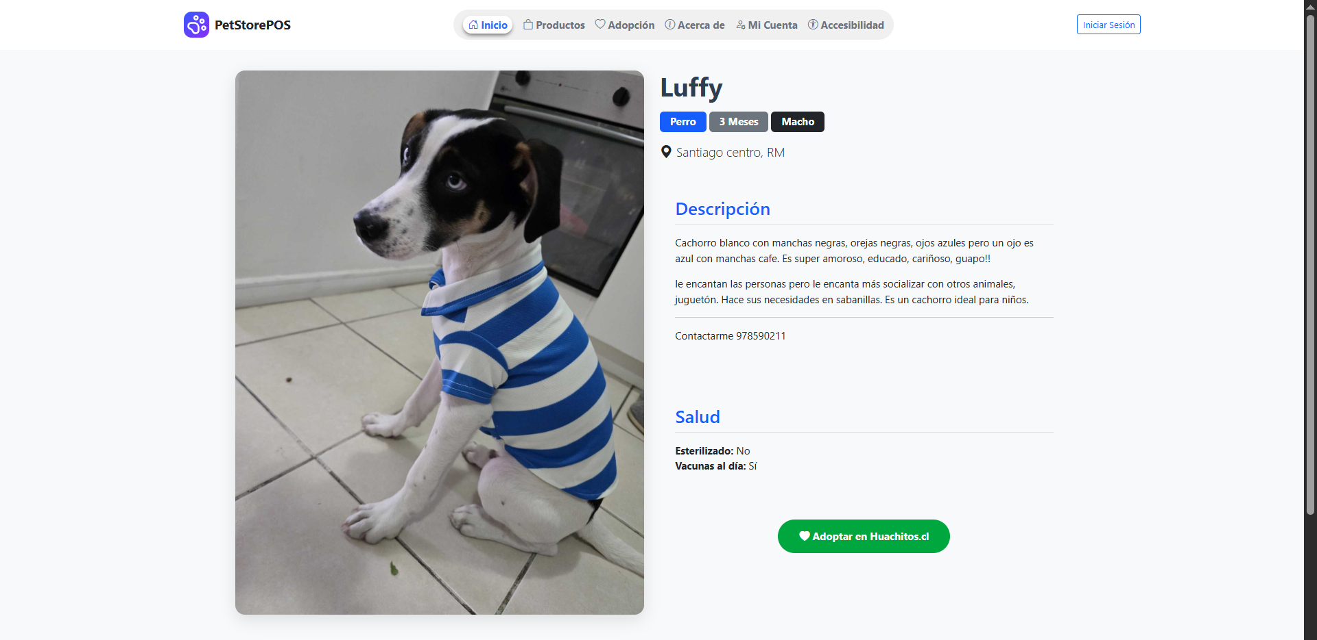
- 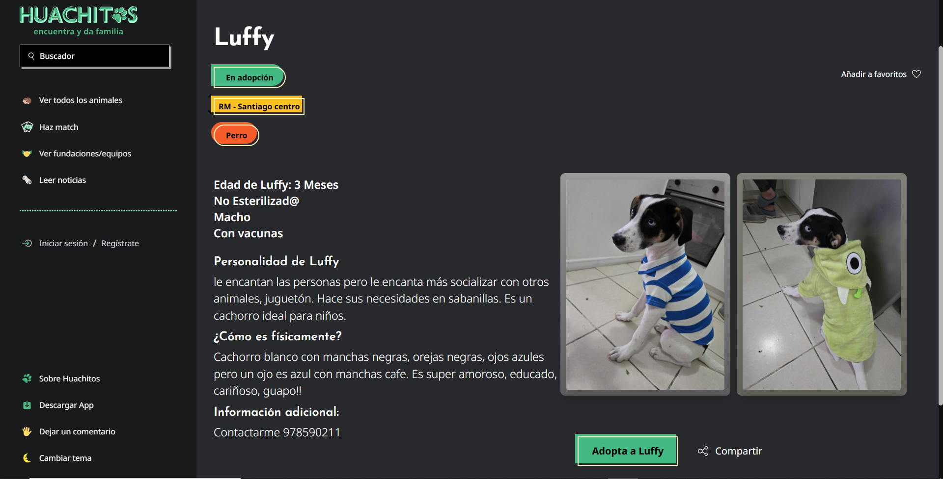

Diagramas Adicionales

Diagrama Relacional de la Base de Datos (Modelo E-R)
Describe las entidades y las relaciones que componen el modelo de datos, esencial para la gestión de inventario, ventas y adopciones.
- Entidades Clave: Producto, Venta, DetalleVenta, Cliente, Animal, SolicitudAdopcion, Usuario, Administrador, Categoría.
- Tecnología: SQLite.
- 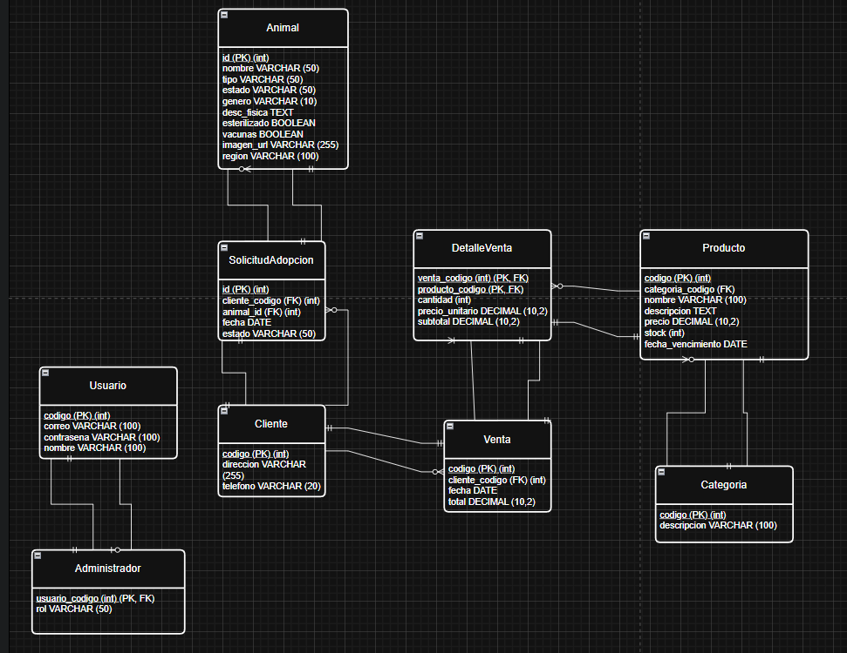

- Diagrama de Flujo de Datos
- Propósito: Muestra cómo los datos se mueven a través del sistema, por ejemplo, desde la interfaz de Punto de Venta hasta el Inventario y de ahí al Dashboard de Reportes.
- 